Федеральное агентство
по техническому регулированию и метрологии
 |  | НАЦИОНАЛЬНЫЙ  СТАНДАРТ  РОССИЙСКОЙ  ФЕДЕРАЦИИ |  | ГОСТ Р  2.311―  20ХХ  (Проект,  окончательная редакция)

Единая система конструкторской документации
Изображение резьбы

Настоящий проект стандарта не подлежит применению до его утверждения

Предисловие
1 РАЗРАБОТАН Акционерным обществом «Научно-исследовательский центр «Прикладная Логистика» (АО НИЦ «Прикладная Логистика») и Акционерным обществом «Уральское конструкторское бюро транспортного машиностроения» (АО «УКБТМ»)
2 ВНЕСЕН Техническим комитетом по стандартизации ТК 482 «Поддержка жизненного цикла продукции»
3 УТВЕРЖДЕН И ВВЕДЕН В ДЕЙСТВИЕ Приказом Федерального агентства по техническому регулированию и метрологии от № -ст
4 ВВЕДЕН ВПЕРВЫЕ

Правила применения настоящего стандарта установлены в статье 26 Федерального закона от 29 июня 2015 г. № 162-ФЗ «О стандартизации в Российской Федерации». Информация об изменениях к настоящему стандарту публикуется в ежегодном (по состоянию на 1 января текущего года) информационном указателе «Национальные стандарты», а официальный текст изменений и поправок — в ежемесячном информационном указателе «Национальные стандарты». В случае пересмотра (замены) или отмены настоящего стандарта соответствующее уведомление будет опубликовано в ближайшем выпуске ежемесячного информационного указателя «Национальные стандарты». Соответствующая информация, уведомление и тексты размещаются также в информационной системе общего пользования — на официальном сайте Федерального агентства по техническому регулированию и метрологии в сети Интернет (www.rst.gov.ru)

© Оформление. ФГБУ «Институт стандартизации», 202Х

Настоящий стандарт не может быть полностью или частично воспроизведен, тиражирован и распространен в качестве официального издания без разрешения Федерального агентства по техническому регулированию и метрологии

НАЦИОНАЛЬНЫЙ СТАНДАРТ российской федерации
Единая система конструкторской документации
Изображение резьбы
Unified system for design documentation.
Threads representation

Дата введения ― 202Х―ХХ―ХХ
- Область применения
Настоящий стандарт устанавливает правила изображения и указания обозначения резьбы на чертежах и в электронных геометрических моделях изделий машиностроения.
Примечание – Рисунки в настоящем стандарте приведены для иллюстрации возможных (но не всех) вариантов применения положений стандарта, которые на них ссылаются. Рисунки в стандарте не являются чертежами или геометрическими моделями изделий, поэтому на них, как правило, приведены только те сведения, которые необходимы для понимания иллюстрируемых положений. Ссылки на рисунки, содержащие обязательные требования, приводятся исключительно после слов «в соответствии с рисунком …». Такие рисунки содержат обязательные требования только в отношении положения стандарта, содержащего такую ссылку (все остальные изображения на рисунке, не относящиеся к тексту положения, не должны рассматриваться как требование).
- Нормативные ссылки
В настоящем стандарте использованы нормативные ссылки на следующие стандарты:
ГОСТ 11708 Основные нормы взаимозаменяемости. Резьба. Термины и определения
ГОСТ Р 2.005 Единая система конструкторской документации. Термины и определения
ГОСТ Р 2.056 Единая система конструкторской документации. Электронная модель детали. Общие требования
ГОСТ Р 2.303 Единая система конструкторской документации. Линии (проект, окончательная редакция, разрабатывается совместно)
Примечание – При пользовании настоящим стандартом целесообразно проверить действие ссылочных стандартов в информационной системе общего пользования – на официальном сайте Федерального агентства по техническому регулированию и метрологии в сети Интернет или по ежегодному информационному указателю «Национальные стандарты», который опубликован по состоянию на 1 января текущего года, и по выпускам ежемесячного информационного указателя «Национальные стандарты» за текущий год. Если заменен ссылочный стандарт, на который дана недатированная ссылка, то рекомендуется использовать действующую версию этого стандарта с учетом всех внесенных в данную версию изменений. Если заменен ссылочный стандарт, на который дана датированная ссылка, то рекомендуется использовать версию этого стандарта с указанным выше годом утверждения (принятия). Если после утверждения настоящего стандарта в ссылочный стандарт, на который дана датированная ссылка, внесено изменение, затрагивающее положение, на которое дана ссылка, то это положение рекомендуется применять без учета данного изменения. Если ссылочный стандарт отменен без замены, то положение, в котором дана ссылка на него, рекомендуется применять в части, не затрагивающей эту ссылку.
- Термины и определения
В настоящем стандарте применены термины по ГОСТ Р 2.005 и ГОСТ 11708, а также следующий термин с соответствующим определением:
  - геометрическая модель изделия: Совокупность геометрических данных, непосредственно описывающих моделируемое изделие в электронной геометрической модели изделия.
- Основные положения
  - Стандартизованную резьбу на чертежах изображают условно в соответствии с разделом 5. Для изображений, получаемых автоматически из электронных геометрических моделей, допускается отступление от требований раздела 5 с учетом особенностей применяемых систем автоматизированного проектирования.
Стандартизованную резьбу в электронных геометрических моделях деталей допускается моделировать условно в соответствии с ГОСТ Р 2.056.
  - Условное обозначение стандартизованной резьбы указывают по соответствующему стандарту на размеры и предельные отклонения резьбы.
  - Для всех стандартизованных резьб, кроме конической и трубной цилиндрической, условное обозначение резьбы указывают на размерной линии наружного диаметра резьбы (рисунки 1 и 2).
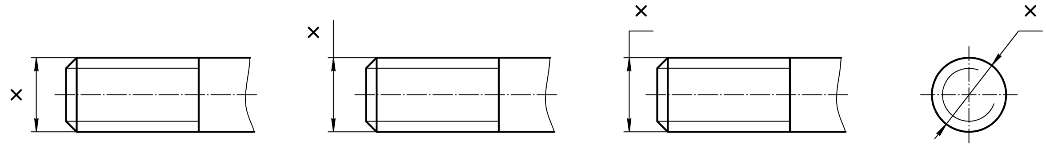
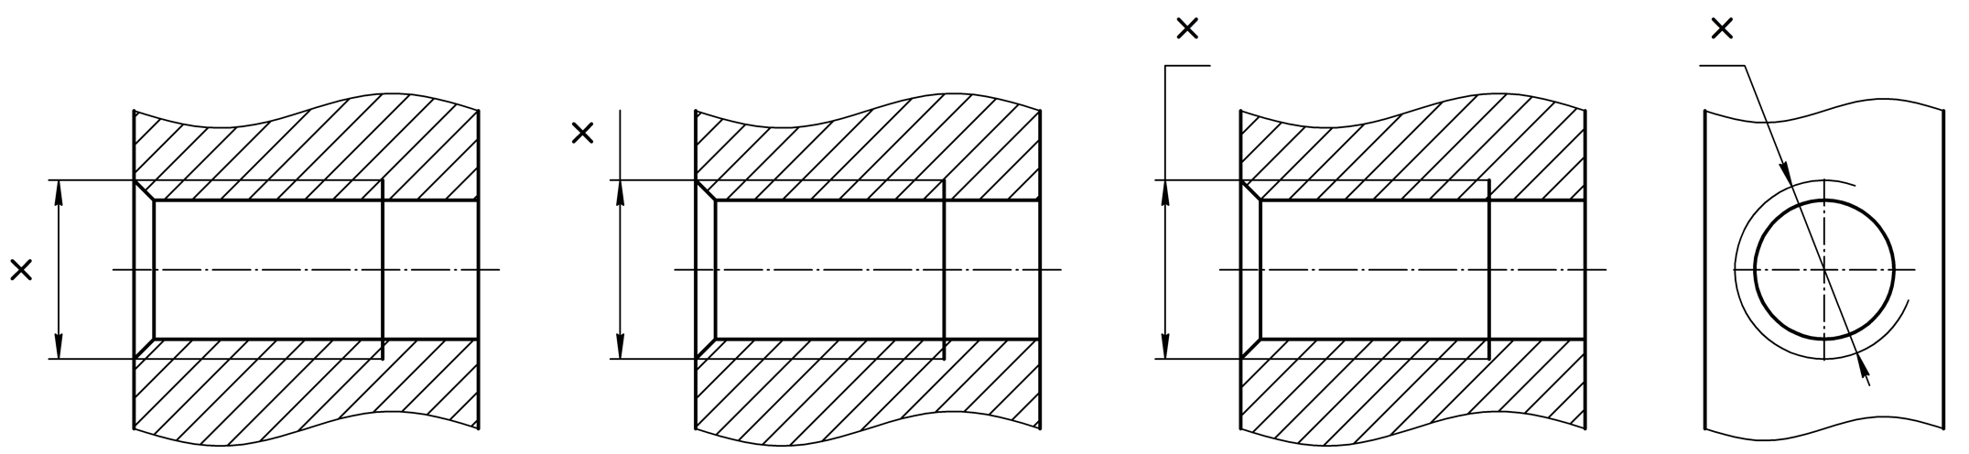
Примечание – Буквой «x» на рисунках 1 – 3 отмечены места указания обозначения резьбы.
  - Условное обозначение стандартизованной конической и трубной цилиндрической резьбы указывают на линии-выноске, как показано на рисунке 3.
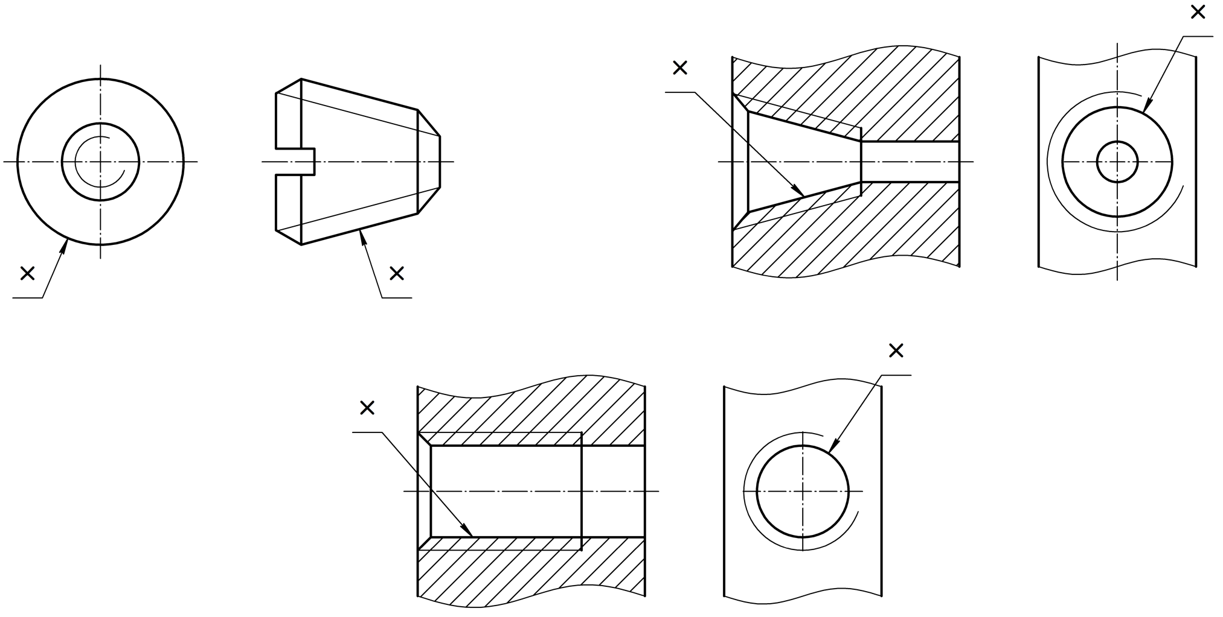
  - Специальную резьбу со стандартным профилем обозначают сокращенно «Сп» и условным обозначением резьбы. Допускается нестандартные параметры резьбы на изображении (в геометрической модели изделия) изделия не приводить, а указывать их в технических требованиях чертежа.
  - Резьбу с нестандартным профилем изображают (моделируют) полностью с показом всех необходимых геометрических элементов, указанием размеров и предельных отклонений (рисунок 4). На линиях-выносках при необходимости указывают дополнительные данные о числе заходов, о левом направлении резьбы и т. п. с добавлением слова «Резьба».
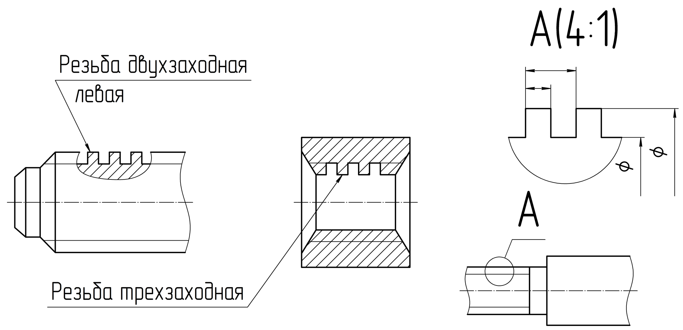
  - Пример полного и условного изображения профиля резьбы на аксонометрических проекциях показан на рисунке 5.
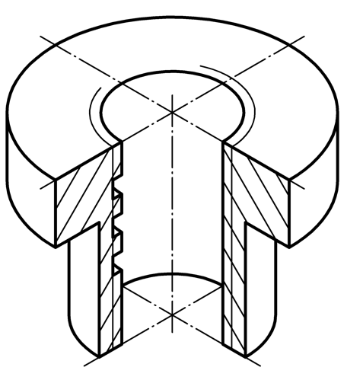
- Условное изображение резьбы
  - Резьбу на стержне изображают сплошными основными линиями по наружному диаметру резьбы и сплошными тонкими линиями – по внутреннему диаметру.
На изображениях, полученных проецированием на плоскость, параллельную оси стержня, сплошную тонкую линию проводят на всю длину резьбы без сбега (с пересечением линии границы фаски).
На изображениях, полученных проецированием на плоскость, перпендикулярную оси стержня, внутренний диаметр резьбы изображают дугой, приблизительно равной ${\text{3}}/{\text{4}}$ окружности, разомкнутой в любом месте (рисунок 6).

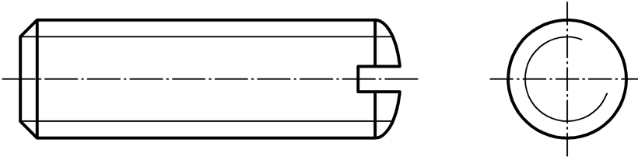 | 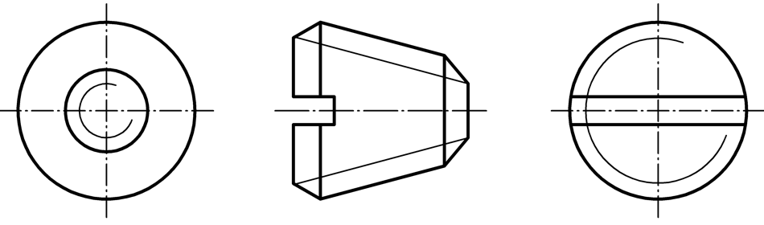
  - Резьбу в отверстии изображают сплошными основными линиями по внутреннему диаметру резьбы и сплошными тонкими линиями – по наружному диаметру.
На изображениях, полученных проецированием на плоскость, параллельную оси отверстия, сплошную тонкую линию проводят на всю длину резьбы без сбега (с пересечением линии границы фаски).
На изображениях, полученных проецированием на плоскость, перпендикулярную оси отверстия, наружный диаметр резьбы изображают дугой, приблизительно равной ${\text{3}}/{\text{4}}$ окружности, разомкнутой в любом месте (рисунок 7).
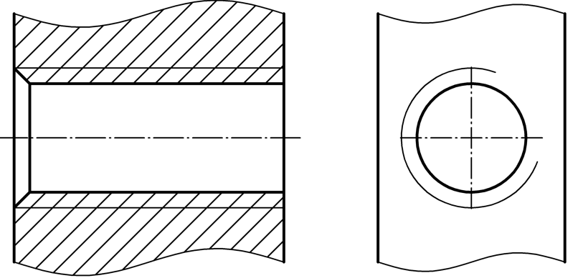 | 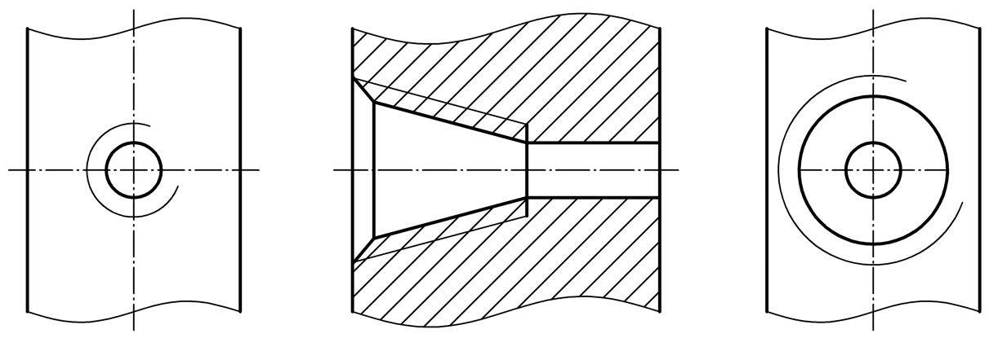
  - Если изображение изделия с резьбой показано до оси симметрии или с обрывом, то разрыв сплошной тонкой линии, изображающей внутренний (наружный) диаметр резьбы для стержня (отверстия), должен быть показан на изображении полностью.
  - На изображениях резьбы расстояние между тонкой и основной линиями не должно превышать шага резьбы. Минимальное расстояние между линиями должно соответствовать требованиям ГОСТ Р 2.303.
  - Резьбу, показываемую как невидимую, изображают штриховыми линиями (тонкими) по наружному и по внутреннему диаметру (рисунок 8).
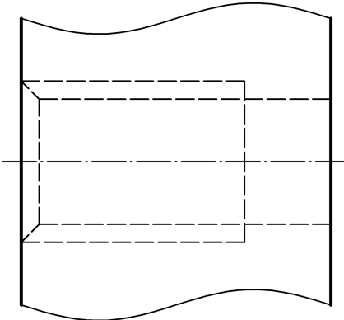
  - Линию, определяющую границу резьбы, наносят на стержне и в отверстии с резьбой в конце полного профиля резьбы (до начала сбега). Границу резьбы проводят до линии наружного диаметра резьбы и изображают основной линией [рисунки 9 а) и б)] или штриховой линией, если резьба изображена как невидимая [рисунок 9 в)].
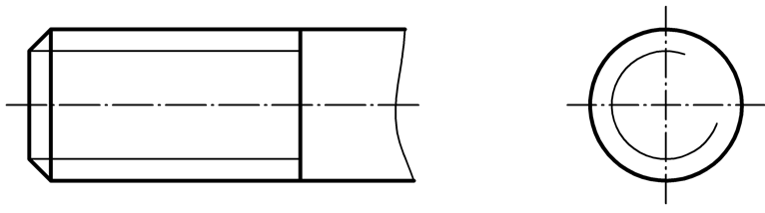 | 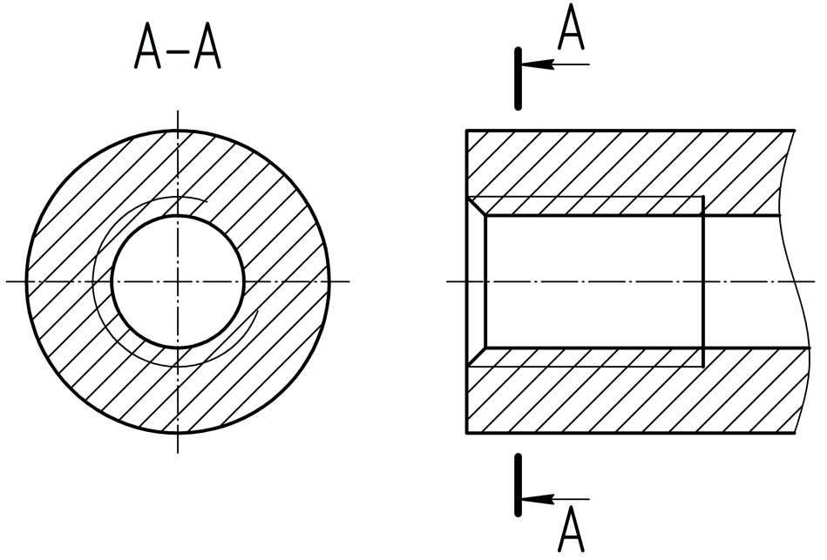 | 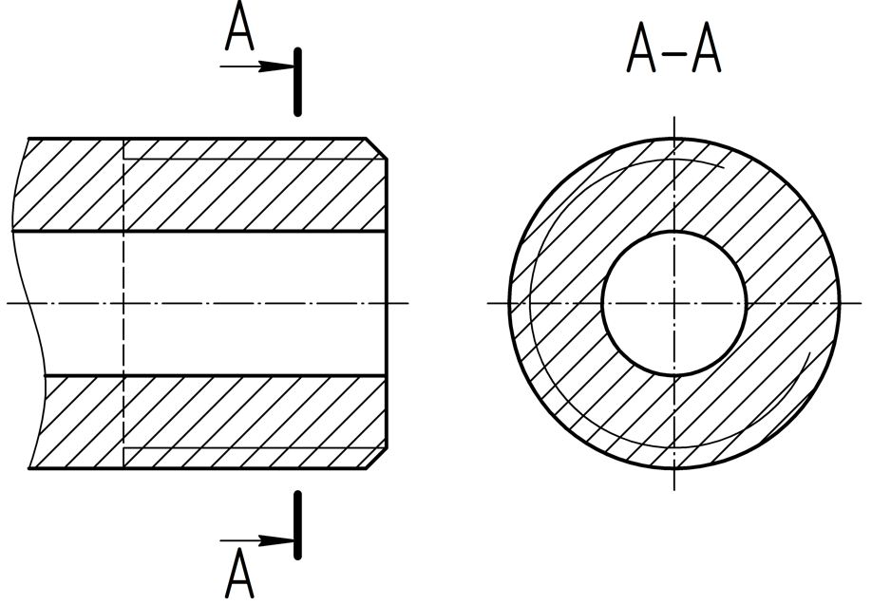
а) | б) | в)
  - Штриховку в разрезах и сечениях проводят до линии наружного диаметра резьбы на стержнях и до линии внутреннего диаметра в отверстии, т. е. в обоих случаях до сплошной основной линии [см. рисунок 9 б) и в)].
  - Размер длины резьбы с полным профилем (без сбега) на стержне и в отверстии указывают, как показано на рисунках 10 а) и 11 а).
Сбег резьбы изображают сплошной тонкой линией, как показано на рисунках 10 б) и в), 10 б). Размер длины резьбы со сбегом указывают, как показано на рисунках 10 б) и 11 б). Длину сбега резьбы на стержне указывают, как показано на рисунке 10 в).

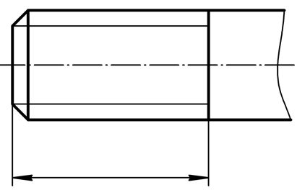 | 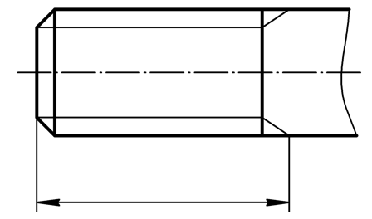 |  | 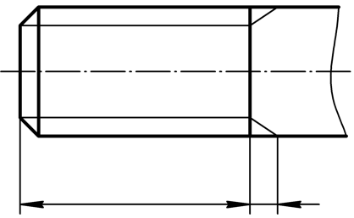
а) | б) |  | в)
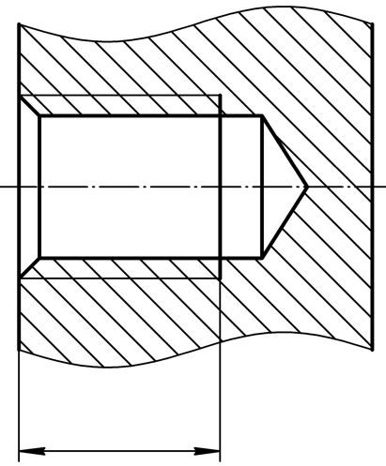 |  | 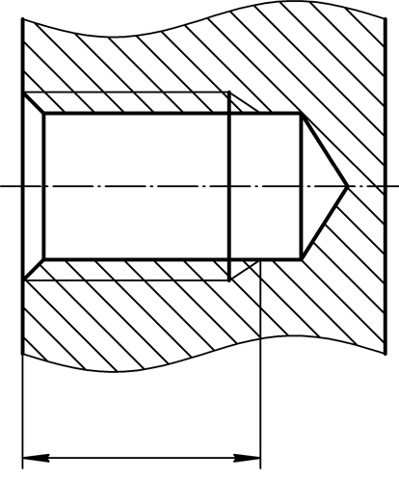
а) |  | б)
  - Недорез резьбы, выполненной до упора, изображают, как показано на рисунках 12 а) и в).
Допускается изображать недорез резьбы, как показано на рисунках 12 б) и г).
Допускается недорез не изображать.
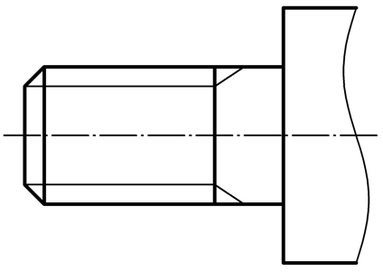 | 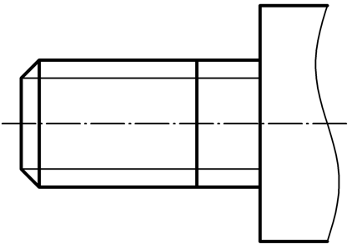 | 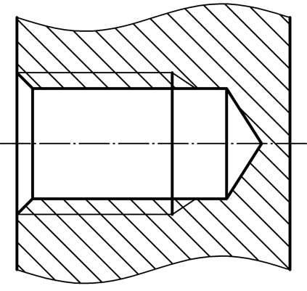 | 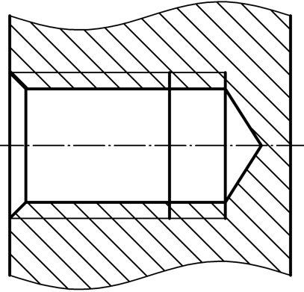
а) | б) | в) | г)
  - Основную плоскость конической резьбы на стержне, при необходимости, указывают тонкой сплошной линией, как показано на рисунке 13.
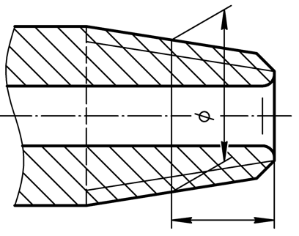
  - На чертежах, по которым резьбу не выполняют, конец глухого резьбового отверстия допускается изображать как показано на рисунке 14, даже при наличии разности между глубиной отверстия под резьбу и длиной резьбы.
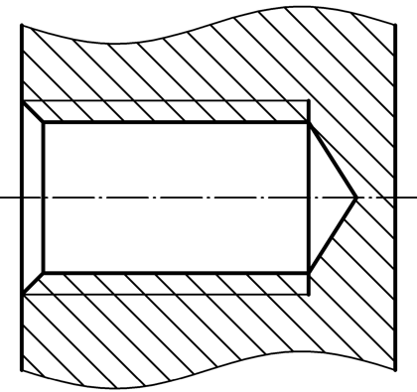 | 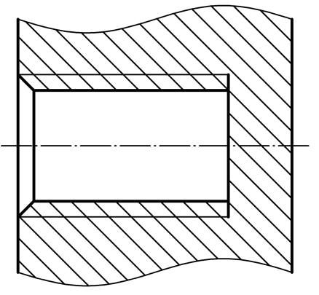
  - Фаски на стержне с резьбой и в отверстии с резьбой, не имеющие специального конструктивного назначения, в проекции на плоскость, перпендикулярную к оси стержня или отверстия, допускается не изображать (рисунок 15).
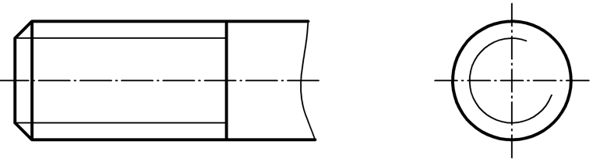 | 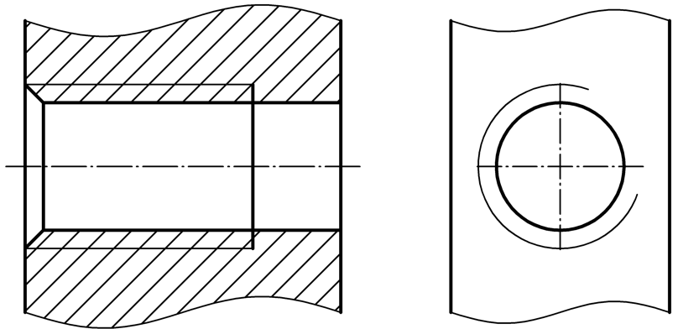 | 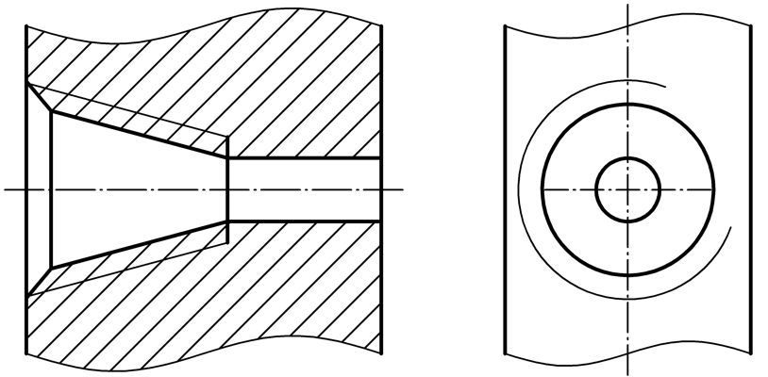
  - На разрезах резьбового соединения в изображении на плоскости, параллельной его оси, в отверстии показывают только часть резьбы, которая не закрыта резьбой стержня (рисунок 16).

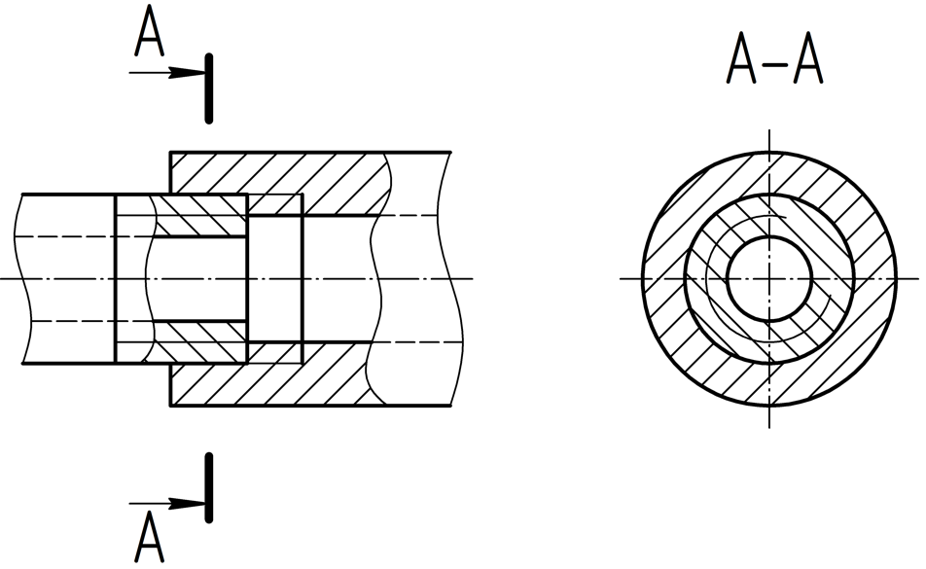 | 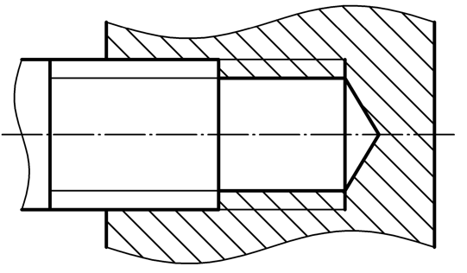

УДК 62(084.11):006.354 ОКС 01.110
Ключевые слова: резьба, изображение резьбы, обозначение резьбы

РАЗРАБОТЧИК

Руководитель организации-разработчика
АО НИЦ «Прикладная логистика»

Генеральный директор И.Ю. Галин

Руководитель разработки,
руководитель отдела нормативного
обеспечения Е.В. Селезнева

Исполнитель, главный специалист отдела
нормативного обеспечения А.Н. Петров

СОИСПОЛНИТЕЛЬ

Руководитель разработки стандарта  Директор по информационным технологиям и качеству АО «Уральское конструкторское бюро транспортного машиностроения» (АО "УКБТМ") | И.И. Баранов
Ответственный исполнитель – разработчик стандарта  Начальник отдела математического моделирования АО «Уральское конструкторское бюро транспортного машиностроения» (АО "УКБТМ") | С. Д. Кавказский
Начальник отдела стандартизации, метрологии и системы качества АО «Уральское конструкторское бюро транспортного машиностроения» (АО "УКБТМ") | К.А. Рябчиков
Главный специалист по внедрению и сопровождению PDM систем Технологического института АО «Научно-производственная корпорация «Уралвагонзавод» | И.А. Ильченко

